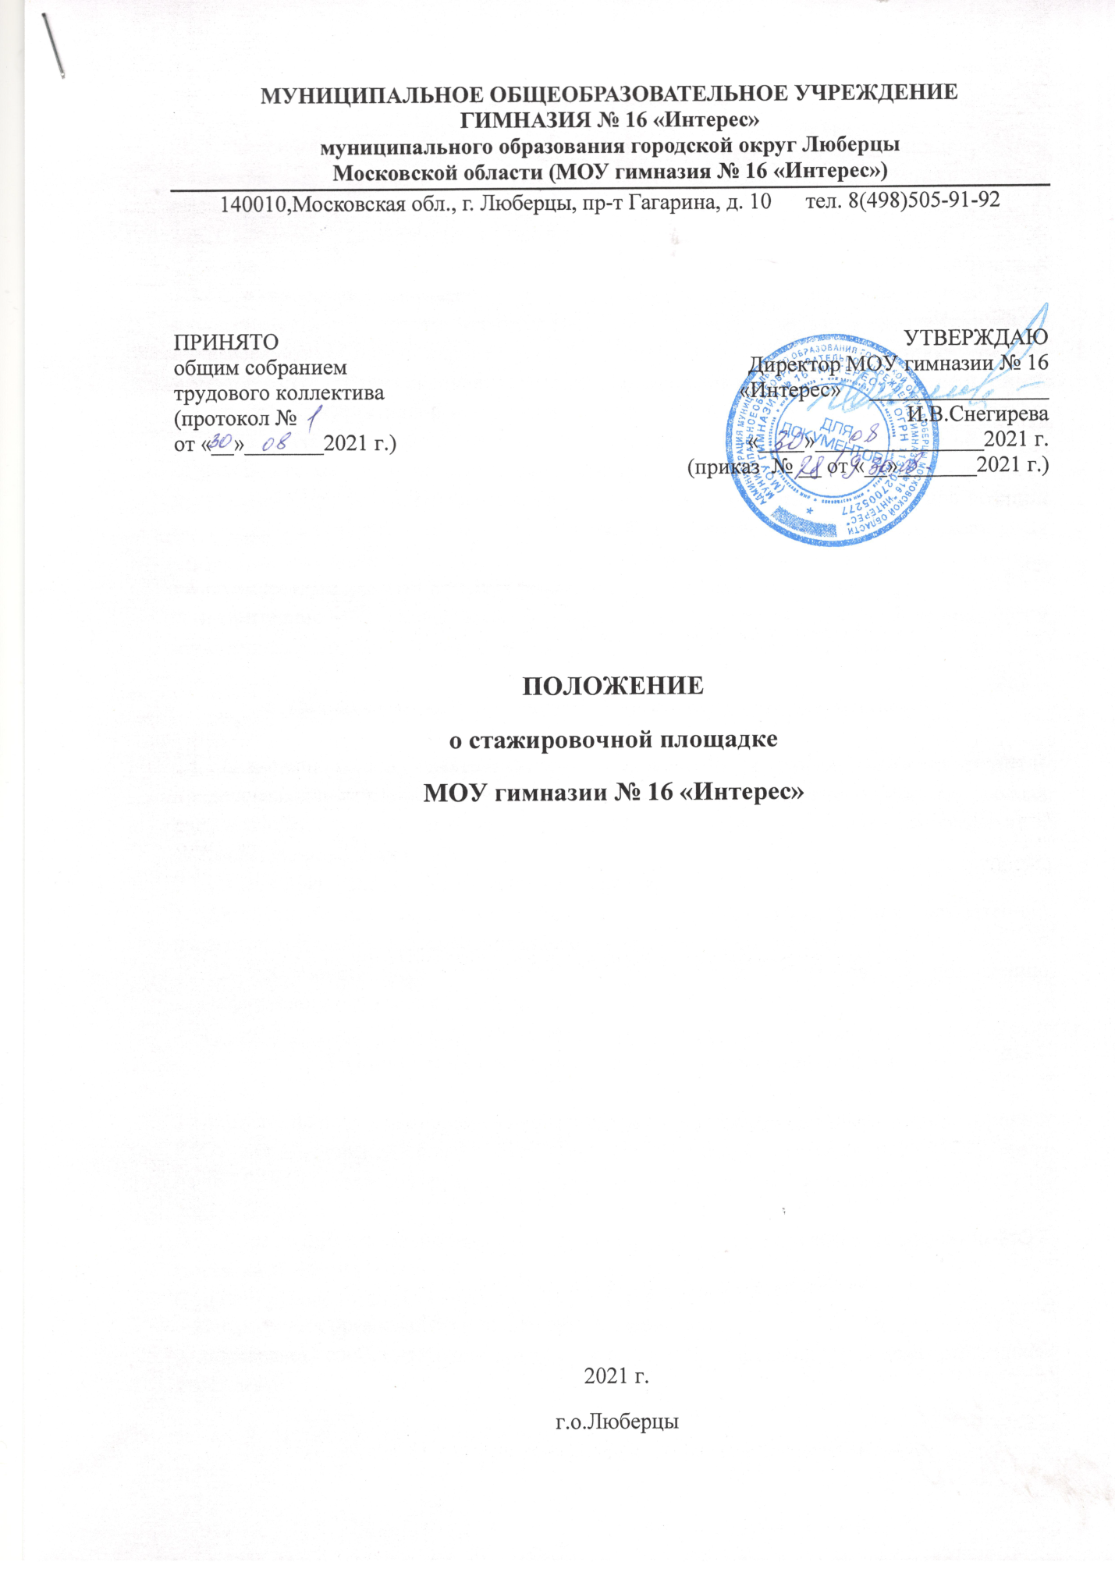

1. Общие положения
1.1. Настоящее Положение определяет условия создания и порядок функционирования стажировочной площадки МОУ гимназии №16 «Интерес» (далее – стажировочная площадка).
1.2. Стажировочная площадка в своей деятельности руководствуется Законом РФ «Об образовании в РФ», Уставом МОУ гимназии № 16 «Интерес» и настоящим Положением. 1.3. Стажировочная площадка – организационная структура, созданная на базе МОУ гимназии № 16 «Интерес» и осуществляющая стажировку педагогических работников по направлению «Сопровождение молодых педагогов через реализацию модели наставничества». Стажировочная площадка обеспечивает транслирование передовых идей и технологий, эффективной и адресной методической поддержки педагогических кадров. В рамках стажировочной площадки повышение профессионального мастерства педагогов осуществляется посредством диссеминации опыта педагогической практики, направленной на взаимное обогащение, демонстрацию собственной социальной позиции по совершенствованию качества образования. Стажировочная площадка – инновационная структура, обеспечивающая условия для приобретения профессиональных компетенций педагогическими кадрами в рамках реализации модели наставничества
1.4. Признание МОУ гимназии № 16 «Интерес» стажировочной площадкой не приводит к изменению организационно-правовой формы, типа и вида образовательной организации.

2. Основные цели и задачи деятельности стажировочной площадки

2.1. Основной целью деятельности стажировочной площадки является развитие профессиональных компетенций молодых специалистов, раскрытие их индивидуальных педагогических способностей, формирование потребности в постоянном саморазвитии и самосовершенствовании.
2.2. Задачи деятельности стажировочной площадки:
1. Обеспечить повышение теоретического и практического уровня компетенций педагогов, овладение современными педагогическими технологиями.
2. Способствовать формированию мотивации молодых педагогов к повышению квалификационного уровня и саморазвитию.

3. Организация деятельности стажировочной площадки

3.1. Деятельность стажировочной площадки осуществляется на основании приказа ГБОУ ВО Московской области «Академия социального управления» от 23.08.2021 года № 887-07 «Об утверждении стажировочных площадок по направлениям деятельности на 2021-2022 учебный год».
3.2. Управление деятельностью стажировочной площадки осуществляет директор МОУ гимназии № 16 «Интерес».
Функции руководителя стажировочной площадки:
- контролирует организацию и проведение стажировки;
- определяет состав рабочей группы сотрудников площадки из числа работников учреждения;
- обеспечивает качественную подготовку сотрудников площадки по заявленному направлению деятельности;
- контролирует представление результатов деятельности стажировочной площадки.
3.3. Организацию деятельности стажировочной площадки осуществляет старший воспитатель (далее – куратор), закреплѐнный приказом директора МОУ гимназии № 16 «Интерес».
Функции куратора:
- организует и контролирует деятельность по накоплению образовательных ресурсов и их распространению;
- организует деятельность рабочей группы, согласует программы мероприятий, проводимых на стажировочной площадке, с руководителем, проводит инструктивно-методические совещания с рабочей группой стажировочной площадки;
- осуществляет взаимодействие с консультантом стажировочной площадки;
- контролирует размещение информации о деятельности стажировочной площадки на сайте МОУ гимназии № 16 «Интерес».
3.4. Для организации деятельности стажировочной площадки создаѐтся рабочая группа. Рабочая группа стажировочной площадки:
- организует разработку нормативных правовых актов, регулирующих деятельность стажировочной площадки, и представляет их на утверждение директору МОУ гимназии № 16 «Интерес»;
- разрабатывает программу деятельности стажировочной площадки и представляет еѐ на утверждение директору;
- составляет план деятельности стажировочной площадки;
- организует анализ результатов деятельности стажировочной площадки;
- представляет информацию и отчеты о деятельности стажировочной площадки директору МОУ гимназии № 16 «Интерес»;
- определяет конкретные мероприятия, необходимые для разработки технологии по проблеме деятельности стажировочной площадки;
- размещает информацию, отражающую деятельность стажировочной площадки, на сайте МОУ гимназии № 16 «Интерес».
3.5. Стажировочная площадка осуществляет свою деятельность во взаимодействии с координатором ГБОУ ВО Московской области «Академия социального управления».
3.6. Проектирование деятельности стажировочной площадки определяется Программой, включающей в себя план проведения мероприятий стажировочной площадки на 2021-2023 учебный год.
3.5. Сотрудники, включаемые в деятельность стажировочной площадки:
- организуют и проводят конкретные мероприятия по реализации программы деятельности стажировочной площадки;
- участвуют в мониторинге результатов деятельности стажировочной площадки;
- повышают квалификацию по направлениям деятельности стажировочной площадки.

4. Содержание и формы работы стажировочной площадки
4.1. Формами реализации деятельности стажировочной площадки являются вебинары, консультации, практические занятия, семинары - практикумы, круглые столы, дискуссии, деловые игры, мастер-классы, организация самостоятельной работы сотрудников, включенных в деятельность стажировочной площадки.
4.2. Все формы организации работы носят практико-ориентированный характер.
4.3. По итогам работы стажировочной площадки за год проводится мониторинг, который организуется путем сбора, обработки, анализа аналитической информации о реализации мероприятий и оценки достигнутых результатов.
4.4. Публичность (открытость) информации о результатах мониторинга мероприятий стажировочной площадки обеспечивается размещением оперативной информации в сети Интернет.
5. Прекращение деятельности стажировочной площадки
5.1. Прекращение деятельности стажировочной площадки осуществляется в следующих случаях:
- установление несоответствия реальной деятельности стажировочной площадки заявленной в отчѐтах о деятельности;
- возникновение непредвиденных обстоятельств, препятствующих ГБОУ ВО Московской области «Академия социального управления» продолжать деятельность стажировочной площадки по предусмотренной программе.
5.2. Решение о прекращении деятельности стажировочной площадки принимается приказом ГБОУ ВО Московской области «Академия социального управления».

